[图片被指 “剪切粘贴”，研究成果存疑，美国克利夫兰临床医学中心&兰州大学生命科学学院杨金波课题组的合作论文被评议](https://mp.weixin.qq.com/s?__biz=Mzk3NTEwMTE3OA==&mid=2247484756&idx=1&sn=cfdd7e9945d5491cf610bc8fe92da4da&chksm=c5407654aa07e53a2a76b2e4b383ecb9fec029fa1b0f6186c5b453b2eea6162cfb69e8ca57dd&scene=126&sessionid=1741998967)

[学术荟萃](javascript:void(0);)2025-03-15 08:00:00山东

**Part.1**



**论文简介**

**标题：Reversible methylation of promoter-bound STAT3 by histone-modifying enzymes**

**日期：**2010年11月23日

**单位与作者：**

兰州大学生命科学学院Jinbo Yang(音译 杨金波)

美国克利夫兰临床医学中心George R. Stark

**期刊：*Proceedings of the National Academy of Sciences***

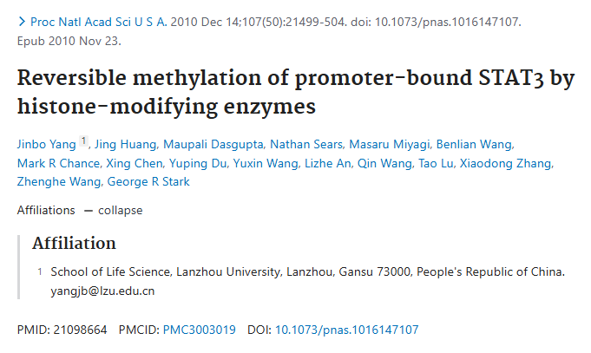

**Part.2**



**图像重复问题**

**#1 图4C中：红色面板似乎被垂直拉伸和裁剪，以生成绿色面板。**

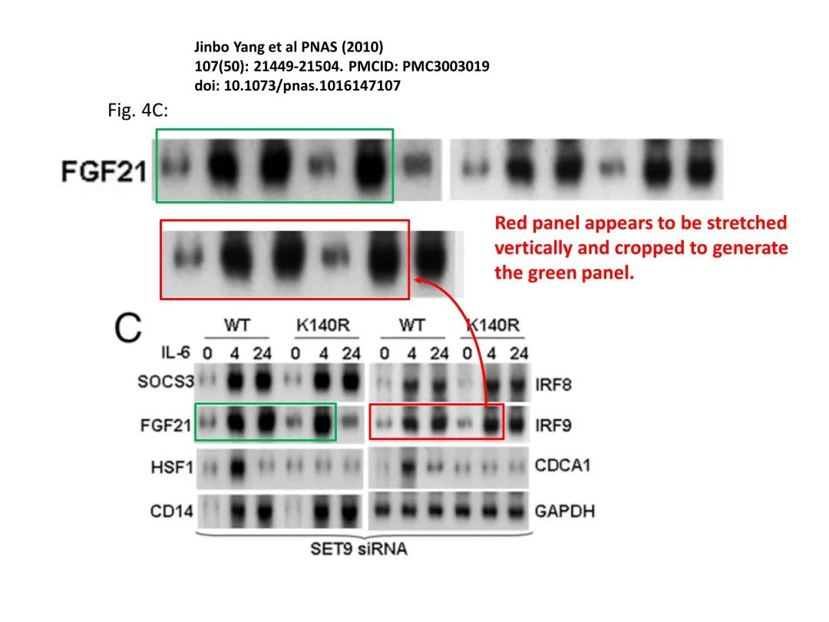

**通讯作者George R. Stark回应：**图片没有任何修改。同时进行的 Illumina 阵列分析的 Excel 数据显示，FGF21和IRF9确实是STAT3调控基因。这些数据包含在论文的表 S1 中，而图4C则是为了证实 Illumina 的结果。不幸的错误导致了图4C中FGF21 Northern 数据的错误表示，但这并不影响从表 S1 和图 4C 中得出的具体结论，也不影响整篇文章的总体结论。

**#2 如果 IRF8 western 印迹属实，那么 IRF9 很可能是从 IRF8 的非特异性条带上剪切下来的。令人难以置信的是，它竟然出自发明 Western Blot 的实验室。**

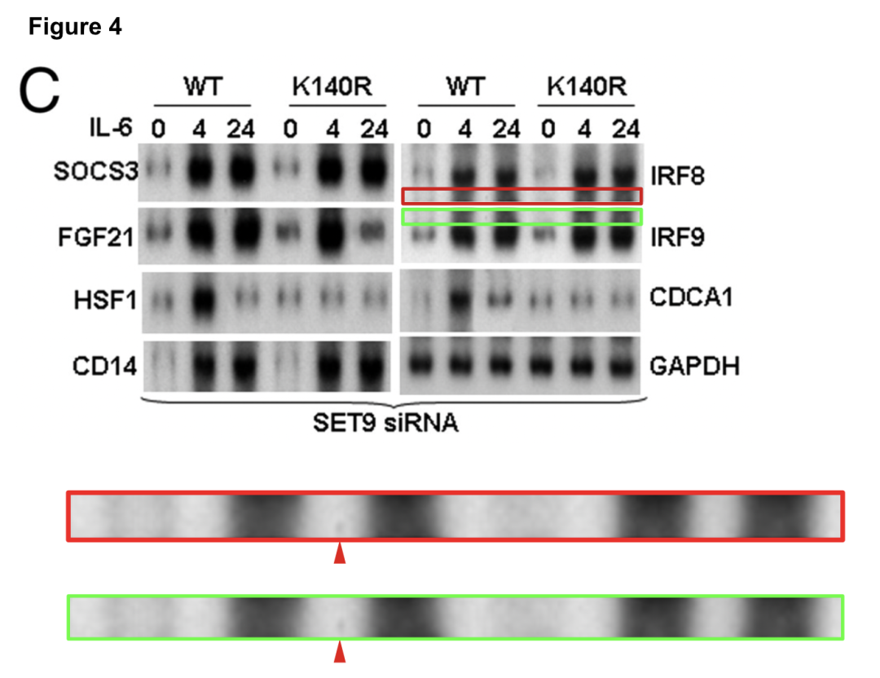

**#3 图4C出现相同图像。**

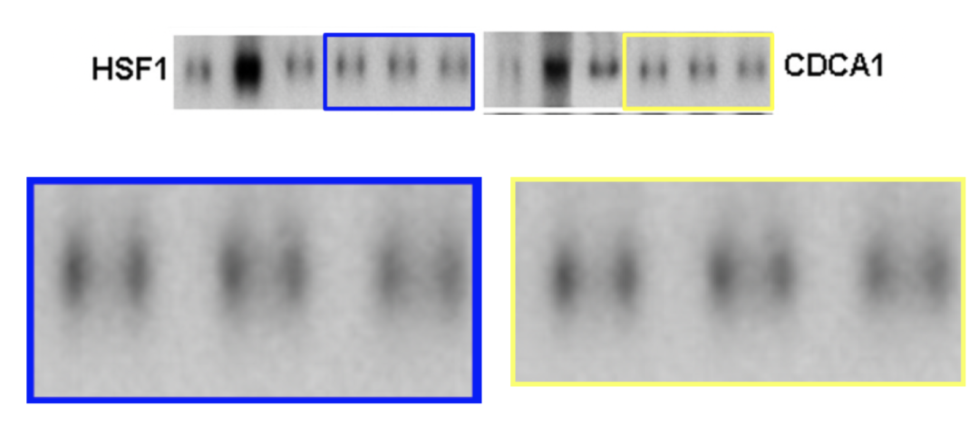

**通讯作者Jinbo Yang回应：**图 4C 中的 FGF21 和 IRF9 条带是 Illumina 阵列的北印迹确认结果，见表 S1。不幸的是，IRF9 条带可能是从 IRF8 印迹非特异性条带中误切下来的。我建议删除 FGR21 和 IRF9 印迹确认结果，因为它们并不影响表 S1 和图 4C 得出的具体结论，也不影响整篇文章的总体结论。我还检查了图 4C 中 HSF1 和 CDCA1 的北印迹确认结果，确认它们并不相同。

**#4 有读者向作者提出疑问：“ 通讯作者是否会对以上内容进行更正，并提供原始数据？”**

**基金支持：**

* P01 CA62220（G.R.S.）
* R01 CA127590（Z.W.）
* 教育部NCET-08-0260
* 中华人民共和国科学技术部2009DFA30990
* 甘肃省科学技术部0708WCGA149（J.Y.）

**参考信息：**

https://pubmed.ncbi.nlm.nih.gov/21098664/

https://pubpeer.com/publications/0D850A82341D0C4E211AD7CFCB48B8#7